İŞ AKIŞI | SORUMLU | İLGİLİ DOKÜMAN
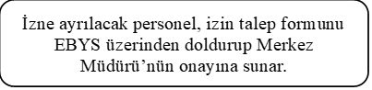  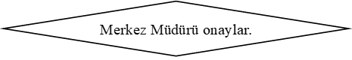  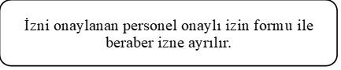 | İzne ayrılacak Merkez Personeli  Merkez Müdürü  İlgili Personel

